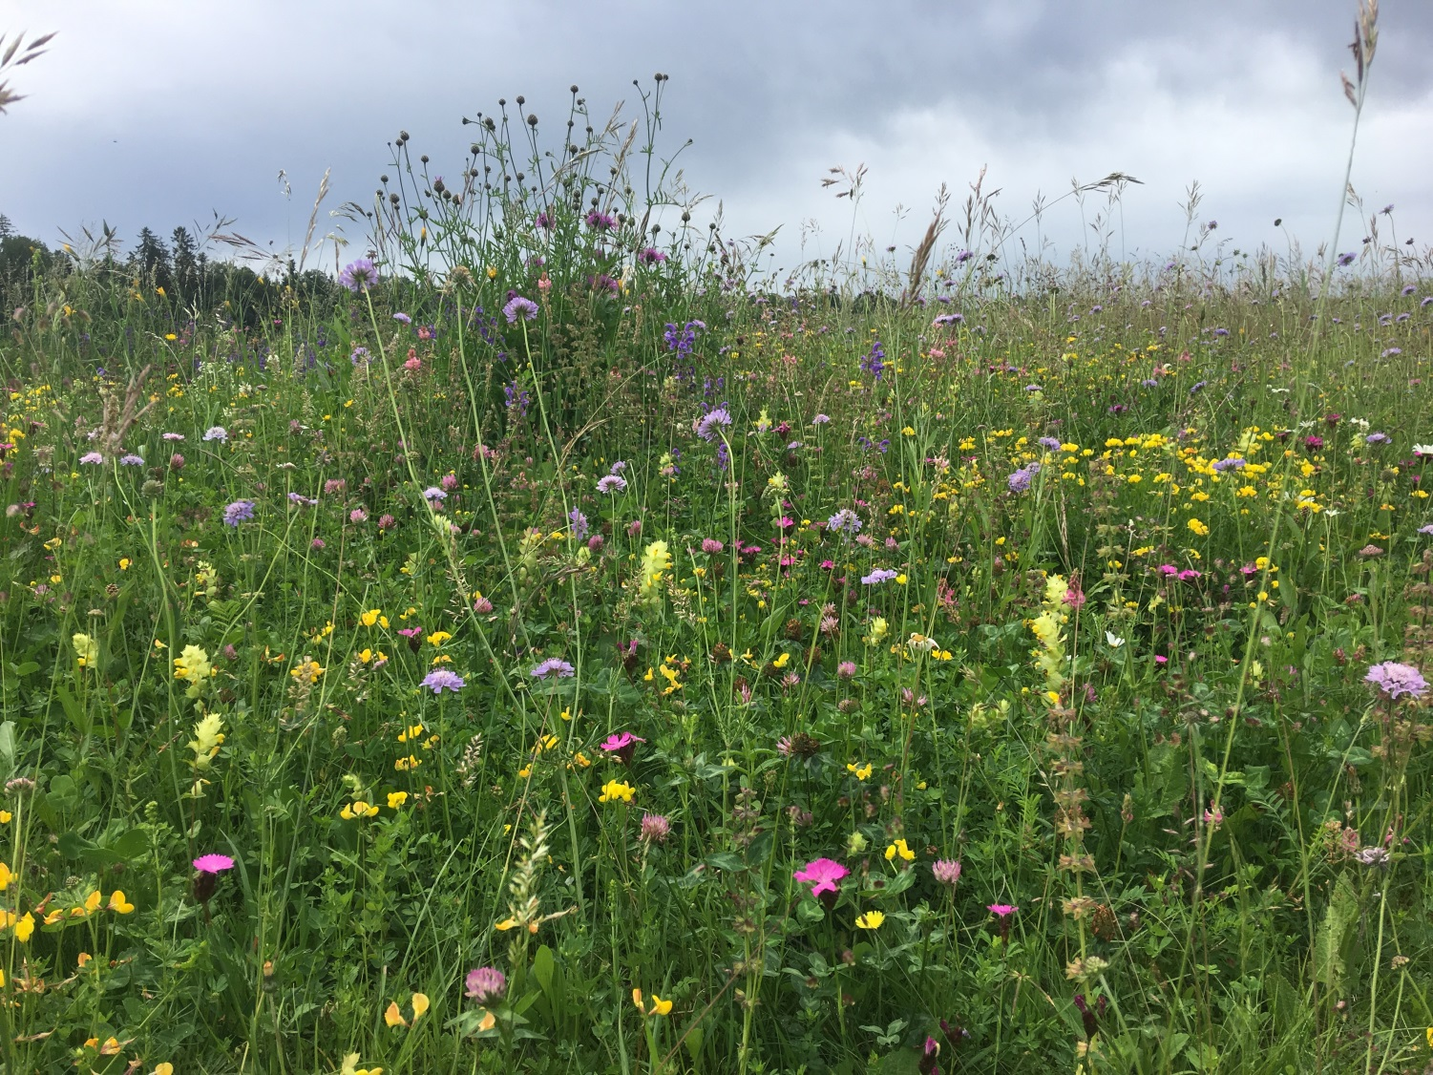

**Unser Projekt „Biodiversität auf dem Garohof“**

Liebe Freundinnen

Liebe Freunde

Erneut findet im April wiederum eine Hecken und Teichpflegeaktion statt.

Dafür brauchen wir wiederum tatkräftige Unterstützung! - 7 bis 8 Personen wären Ideal.

Wir treffen uns: **Samstag, 18. April 2020 um 10:00 Uhr auf dem Garohof**

Anmeldung unter [info@garohof.ch](mailto:info@garohof.ch) oder auf das Handy von Beat Garo Nr. 079 355 43 92

Natürlich gibt es nach getaner Arbeit auch wieder etwas zu Essen und zu Trinken.

Wir freuen uns auf Eure Anmeldungen!

Rotarische Grüsse

Günter und Beat